TEHNISKĀ SPECIFIKĀCIJA Nr. TS 1625.001 v1

Balsta puvuma pakāpes noteikšanas ierīce
Nr. | Apraksts | Minimālā tehniskā prasība | Piedāvātās preces konkrētais tehniskais apraksts | Avots | Piezīmes
 | Vispārīgā informācija
 | Ražotājs (nosaukums, atrašanās vieta) | Norādīt informāciju
 | 1625.001 Balsta puvuma pakāpes noteikšanas ierīce | Tipa apzīmējums
 | Parauga piegāde laiks tehniskajai izvērtēšanai (pēc pieprasījuma), darba dienas | Norādīt vērtību
 | Standarti
 | Atbilstība standartam LVS EN 10020:2014 Tēraudu veidu noteikšana un klasifikācija vai ekvivalents. | Atbilst
 | Atbilstība standartam ISO 9001. Kvalitātes pārvaldības sistēmas prasības vai ekvivalents. | Atbilst
 | Dokumentācija
 | Ir iesniegts preces attēls, kurš atbilst sekojošām prasībām:  - ".jpg" vai “.jpeg” formātā  - izšķiršanas spēja ne mazāka par 2Mpix  - ir iespēja redzēt visu produktu un izlasīt visus uzrakstus uz tā  - attēls nav papildināts ar reklāmu | Atbilst
 | Vides nosacījumi
 | Minimālā darba temperatūra | ≤ -10°C
 | Maksimālā darba temperatūra | ≥ +30°C
 | Tehniskā informācija
 | Skatīt attēlu Nr. 1 | Atbilst

Attēls Nr. 1

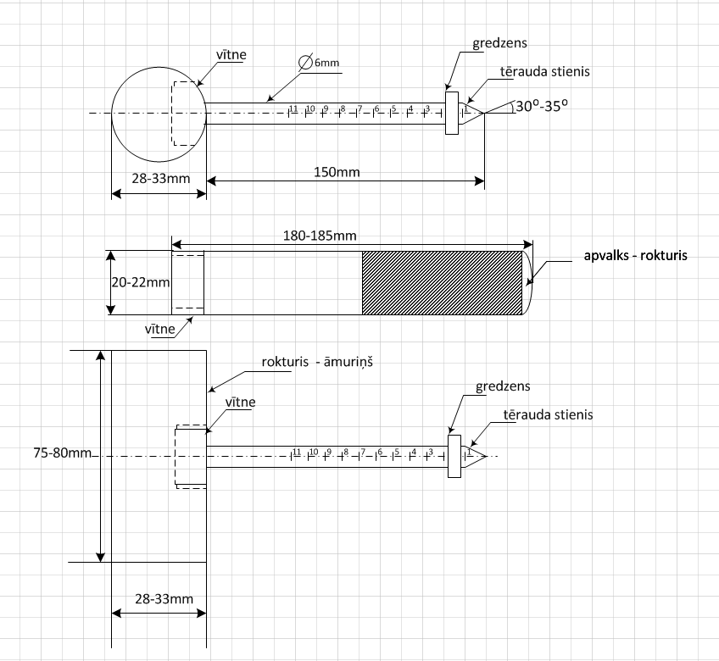

Ja norādīta vērtība, piedāvājums var būt ar norādīto vērtību vai augstāku (labāku). Ja pie vērtības norādīts simbols ">, <" vai "≥, ≤", piedāvājuma konkrētai vērtībai jābūt, ievērojot simbola nozīmi, ja norādīts vērtību diapazons "–", jānodrošina, lai piedāvājums nosedz visu prasīto vērtību diapazonu, taču tas var pārsniegt mazāko un/vai lielāko norādītā diapazona vērtību, ja norādīta vērtību robeža "÷", jānodrošina, lai piedāvājums atbilstu kādai no vērtību robežās esošai vērtībai, nepārsniedzot zemāko vai augstāko norādītā diapazona vērtību
Precīzs avots, kur atspoguļota tehniskā informācija (instrukcijas nosaukums un lapaspuse)
AS “Sadales tīkls” materiālu kategorijas nosaukums un numurs
Norādīt pilnu preces tipa apzīmējumu (modeļa nosaukums)

